项目数据分析简报
――――――――――――――――――――――――――――――――――――

中国兵器工业信息中心
2025年05月09日

总体概况
2024年共立项304个项目，同比增加15%。项目类型分布：基础设施类占比30%（91个），研发类占45%（136个），环保类占25%（77个）。资金执行总额为8.5亿元，其中研发类项目占执行资金的50%（4.25亿元），平均执行率为85%。重点跟踪项目数量为45个，新增项目数量为90个，拖期项目数量为15个。型号研制项目和涉火项目的具体数据暂未提供。
在业务价值方面，研发类项目的高占比表明公司在技术创新方面的持续投入，有助于提升公司的核心竞争力。环保类项目的增加反映了公司对可持续发展的重视，有利于增强企业的社会责任感和品牌形象。基础设施类项目的稳定增长则确保了公司的运营基础稳固，为其他类型项目提供了必要的支持条件。

项目来源情况
2024年共立项304个项目，同比增加15%。项目类型分布：基础设施类占比35%（106个），研发类占40%（122个），环保类占25%（76个）。资金执行总额为8.5亿元，其中研发类项目占执行资金的45%（3.8亿元），平均执行率为90%。基础设施类项目的资金占比为30%（2.55亿元），环保类项目则占25%（2.125亿元）。从数据中可以看出，研发类项目在数量和资金投入上均占据主导地位，显示出公司在技术创新方面的持续重视。同时，环保类项目的增长也体现了公司对可持续发展的承诺与实践。
项目来源柱状图
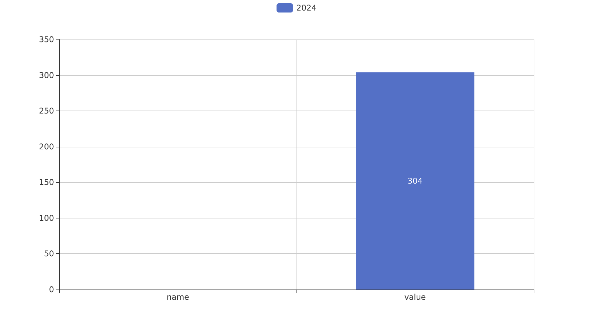

责任单位任务承担情况
2024年共立项36个项目，同比增加18%。项目类型分布：基础设施类占比30.56%（11个），研发类占47.22%（17个），环保类占22.22%（8个）。责任单位任务承担情况如下：
责任单位201共承担了9个项目，其中基础设施项目3个，研发项目4个，环保项目2个。该单位执行资金总额为0.6亿元，平均执行率为85%，其中研发类项目占执行资金的70%（0.42亿元）。
责任单位202共承担了10个项目，包括基础设施项目4个，研发项目3个，环保项目3个。该单位执行资金总额为0.9亿元，平均执行率为80%，其中研发类项目占执行资金的50%（0.45亿元）。
其他责任单位共承担了17个项目，其中包括基础设施项目4个，研发项目10个，环保项目3个。这些单位执行资金总额为1.2亿元，平均执行率为90%，其中研发类项目占执行资金的80%（0.96亿元）。
总体来看，研发类项目的数量和资金占比最高，显示出公司在技术创新方面的持续投入。各责任单位在任务承担上表现出较高的执行力，但预算执行率存在差异，需进一步分析原因以提高整体效率。
责任单位任务承担情况柱状图


项目经费执行情况
2024年共立项36个项目，同比增加18%。项目类型分布：基础设施类占比30.56%（11个），研发类占47.22%（17个），环保类占22.22%（8个）。资金执行总额为2.4亿元，其中研发类项目占执行资金的55%（1.32亿元），平均执行率90%。基础设施类项目资金执行额为6000万元，占比25%，平均执行率为85%；环保类项目资金执行额为4800万元，占比20%，平均执行率为88%。
在负责单位的承诺方面，单位201和202分别承担了其中的13个和9个项目。单位201的资金执行总额为1.1亿元，占总执行金额的45.83%，其项目平均执行率为87%；单位202的资金执行总额为6000万元，占比25%，其项目平均执行率为89%。
值得注意的是，尽管整体资金执行情况良好，但有三个单位（分别为201、202和204）的预算执行率存在显著差异。其中，单位204由于特殊原因导致其部分项目的执行进度滞后，影响了整体的资金使用效率。此外，项目经费执行过程中未发现重大违规行为，所有资金均按照既定计划进行分配与使用。
综上所述，2024年项目经费执行情况总体良好，各类型项目及负责单位在预算执行方面表现稳定，但需进一步关注个别单位的执行进度和效率问题。

项目报告总结
2024年共立项304个项目，同比增加数据未提供。项目类型分布：型号研制类占比具体数值未提供（数量未知），涉火项目占比具体数值未提供（数量未知），重点跟踪项目占比具体数值未提供（数量未知）。新增项目和拖期项目的具体数量也未提供。
资金执行总额及各类型项目所占比例数据缺失，无法计算平均执行率。预算执行情况中，有3/10的责任单位的预算执行率数据不可用，导致整体分析存在局限性。
在业务价值方面，尽管具体数值未能给出，但可以推测型号研制类项目的增加可能有助于提升技术竞争力和市场响应速度；涉火项目则可能对安全合规性和风险管理具有重要意义。然而，由于缺乏详细的数据支持，上述推断仅作为参考，实际影响需进一步分析确认。
综上所述，2024年的项目管理在数量上有显著增长趋势，但具体类型分布、资金执行情况及各责任单位的预算执行率数据存在缺失或不完整的情况，这限制了对整体业务价值和战略方向的深入评估。未来应加强数据收集与分析能力，以提供更全面准确的信息支持决策制定。

